存在期
实例化后，当props或者stata发生变化时，下面方法一次被调用：
componentWillReceiveProps（newProps）
条件：当组件获取新属性的时候，第一次渲染不会调用
用处：这个时候可以根据新的属性来修改组件状态
shouldComponentUpdate(newProps, newState)
条件:接收到新属性或者新状态的时候在render前会被调用(除了调用forceUpdate和初始化渲染以外)
用处：
该方法让我们有机会决定是否重渲染组件，如果返回false，那么不会重渲染组件，是react性能优化非常重要的一环。组件接受新的state或者props时调用，我们可以设置在此对比前后两个props和state是否相同，如果相同则返回false阻止更新，因为相同的属性状态一定会生成相同的dom树，这样就不需要创造新的dom树和旧的dom树进行diff算法对比，节省大量性能，尤其是在dom结构复杂的时候

componentWillUpdate
条件:当组件确定要更新，在render之前调用
用处:这个时候可以确定一定会更新组件，可以执行更新前的操作

注意:
方法中不能使用setState , setState的操作应该在 componentWillReceiveProps方法中调用
Render
和实例化时的render一样
componentDidUpdate
条件:更新被应用到DOM之后
用处:这个方法在更新真实的DOM成功后调用，当我们需要 访问真实的DOM时，这个方法就也经常用到。
销毁期
销毁阶段，只有一个函数被调用
componentWillUnmount
每当组件使用完成，这个组件就必须从DONM中销毁，此时该方法就会被调用。当我们在组件中使用了setlnterval，那我们就需要在这个方法中调用clearlnterval。

React16新的生命周期
Mounting（加载阶段：涉及4个钩子）
Constructor（）
加载的时候调用一次，可以初始化state

getDerivedStateFromProps（props，state）新

组件每次被render的时候，包括在组件构建之后（虚拟dom之后，实际dom挂载之前），每次获取新的props或state之后，每次接受新的props之后都会返回一个对象作为新的state，返回null则说明不需要 更新state；配置componentDidUpdate，可以覆盖componentWillReceiveProps的所有用法

（static getDerivedStateFromProps（）{return{}}）

Render（）
React最重要的步骤，创建虚拟dom，进行diff算法，更新dom树都在此

componentDidMount（）
组件渲染之后调用，只调用一次

Updating（更新阶段：涉及5个钩子函数）
getDerivedStateFromProps（props，state）新

组件每次被render的时候，包括在组件构建之后（虚拟dom之后，实际dom挂载之前），每次获取新的props或state之后，每次接受新的props之后都会返回一个对象作为新的state，返回null则说明不需要 更新state；配置componentDidUpdate，可以覆盖componentWillReceiveProps的所有用法

ShouldComponentUpdate（nextProps，nextState） 新
组件接收到新的props或者state时调用，return trun就会更新dom（使用diff算法更新），return false 能阻止更新
（不用调用render）
Render（）
React最重要的步骤，创建虚拟dom，进行diff算法，更新dom树都在此进行

getSnapshotBeforeUpdate（prevProps，prevState）新
触发时间: update发生的时候，在render之后，在组件dom渲染之前;返回一个值,作为componentDidUpdate的第三个参数;配合componentDidUpdate,可以覆盖componentWillUpdate的所有用法

componentDidUpdate（）
组件加载是不调用，组件更新完成后调用

Unmounting（卸载阶段：涉及1个钩子函数）
componetWillUnmount
组件卸载是触发

componentDidCatch（error，info）新
当子组件中抛出错误后,componentDidCatch就会触发，可以在这个方法里捕获错误、打印错误信息或上报错误信息等操作。

变更原因：
- 原来（React v16.0前)的生命周期在React v16推出的 Fiber之后就不合适了，因为如果要开启async rendering，在render函数之前的所有函数,都有可能被执行多次
- 如果开发者开了async rendering,而且又在以上这些render前执行的生命周期方法做AJAX请的话,那AJAX将被无谓地多次调用。而且在componentWilIlMount里发起AJAX，不管多快得到结果也赶不上首次render，而且 componentWillMount在服务器端渲染也会被调用到
- 所以除了shouldComponentUpdate，其他在render函数之前的所有函数(componentWillMount ,componentWillRecerveProps,
componentWillUpdate）都被getDerivedStateFromProps替代
4、也就是用一个静态函数getDerivedStateFromProps来取代被deprecate的几个生命周期函数，就是强制开发者在render 之前只做无副作用的操作，而且能做的操作局限在根据props和state决定新的state

Fetch
前后台交互
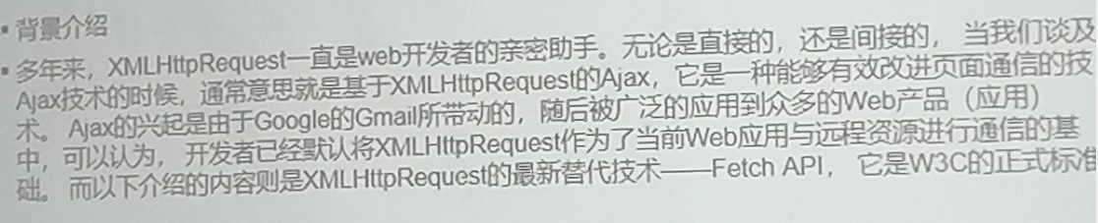

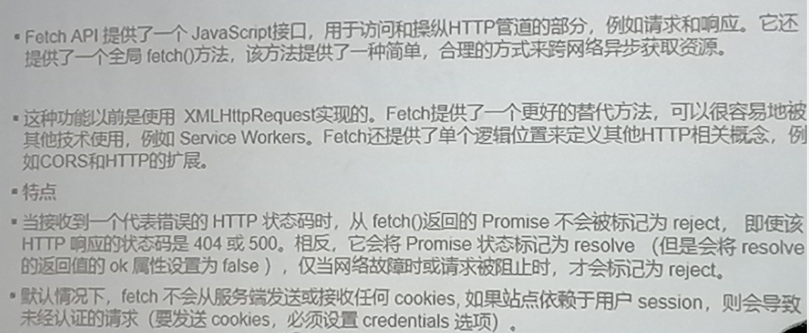

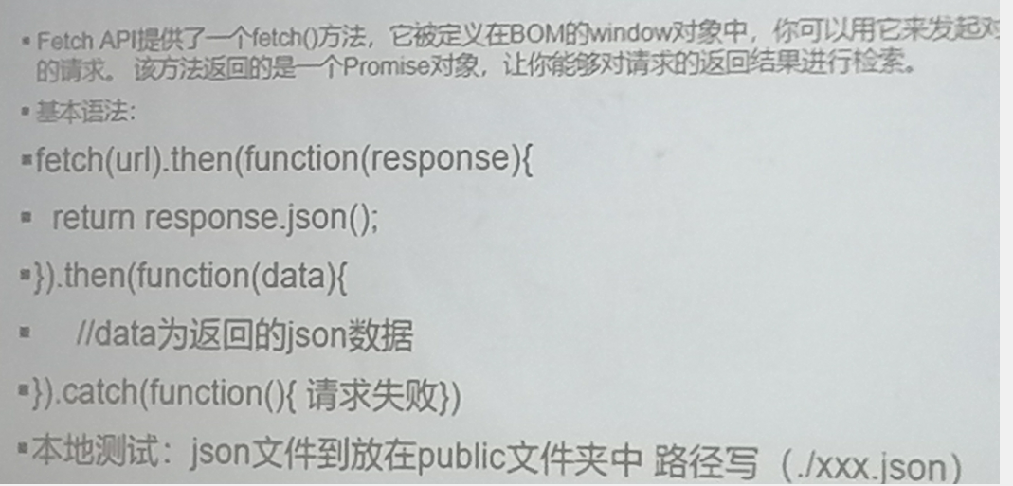

配置参数
你可以通过Request构造器函数创建一个新的请求对象,这 也是建议标的一部分。第一个参数是请求的URL,第二个参数 是一个选项对象,用于配置请求。请求对象一旦创建了，你便 可以将所创建的对象传递给fetch(方法，用于替代默认的 URL字符串。

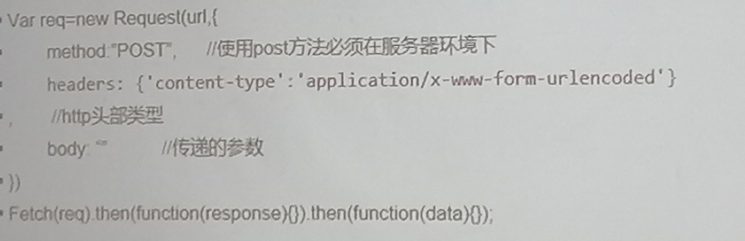

Credentials 使用和设置cookies

